BW/BI-SAP BI 비밀번호 초기화 방법
- T-CODE / 기능 / 메뉴
어플리케이션 | 메뉴/기능/티코드 명 | 설명
AP-ON | SAP/BI 패스워드 초기화 | SAP 계정에 대한 비밀번호 초기화 메뉴

- SAP BI 비밀번호 초기화 방법
  - AP-ON에서 프로필 사진 클릭 후 [SAP/BI 패스워드 초기화] 메뉴로 접속합니다.
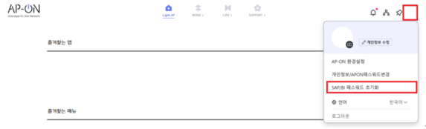
  - 대상 시스템에서 BWP(BI/BW)를 선택, AP-ON 비밀번호 입력 후 [초기화 요청] 버튼을 클릭합니다.
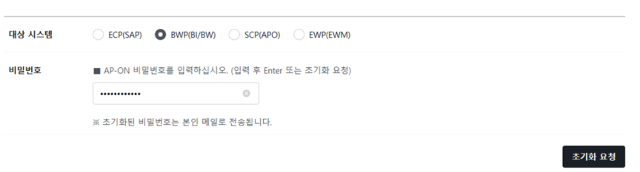
  - AP-ON 메일 상으로 초기 비밀번호가 수신됩니다.
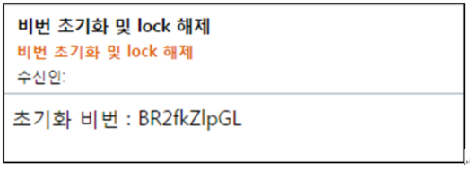
- 초기 비밀번호로 Analysis Office 접속하는 방법
  - 엑셀에서 Analysis > 데이터 소스 선택 > 분석을 위한 데이터 소스 선택 메뉴 클릭 후 SAP 서버 리스트 중 BWP 서버를 선택합니다.

  - 로그온을 진행합니다. 클라이언트: 100 / 사용자: ID / 비밀번호: 초기 비밀번호 / 언어: EN or ZH or KO. 초기 비밀번호로 로그온 시 시스템에서 비밀번호 변경 요청을 하며, 변경 후 정상 접속 가능합니다.
